FORMATO 10
BENEFICIOS TÉCNICOS ADICIONALES
Ciudad y fecha.

Señores
TEVEANDINA LTDA.

El suscrito, obrando en representación de _________________ o en nombre propio, certifico que ofrezco:

BENEFICIO | REALIZA OFRECIMIENTO ADICIONAL MARQUE CON UNA X
EQUIPO ADICIONAL DE TRABAJO (MÁXIMO HASTA 50 puntos)  Se otorgarán como máximo 50 puntos al proponente que manifieste conceder durante toda la ejecución del contrato en el FORMATO BENEFICIOS TÉCNICOS ADICIONALES, el siguiente perfil:  PRODUCTOR DE CAMPO  Estudios: técnico, tecnólogo o profesional en producción audiovisual, comunicación social, mercadeo, publicidad, administración de empresas y demás carreras afines.  Experiencia profesional general: Profesional en cualquier área del conocimiento, técnico profesional o tecnólogo, con experiencia en operación y producción logística de eventos masivos superior a 5 años contados a partir de la fecha de grado.  Dicho perfil deberá ser adicional al recurso humano mínimo solicitado en los requisitos técnicos habilitantes requeridos. | 50 puntos  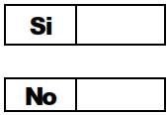
ESTACIÓN DE CAFÉ SIN COSTO PARA LOS EVENTOS A CELEBRARSE EN LA CIUDAD DE BOGOTÁ D.C. (HASTA 100 puntos)  Se otorgará como máximo 100 puntos al proponente que ofrezca el servicio de 20 estaciones de café en los eventos a celebrarse en la ciudad de Bogotá D.C., y que contemplen la presencia de 50 a 100 personas, lo anterior sin costo alguno para la entidad. | 100 puntos
OPERADOR QUE OFREZCA DURANTE LA VIGENCIA DEL CONTRATO CINCO (5) PANTALLAS LEAD. (MÁXIMO 150 puntos)  Se otorgará como máximo 150 puntos al proponente que preste el servicio de alquiler de cinco (5) pantallas led de 8x6 mts para interiores o exteriores de 4 a 7 pits, para los eventos a nivel nacional, sin costo alguno para la Entidad. | 150 puntos
OPERADOR QUE OFREZCA DURANTE LA VIGENCIA DEL CONTRATO EL DISEÑO DE MATERIAL P.O.P. PARA AL MENOS QUINCE (15) EVENTOS. (MÁXIMO 100 puntos)  Se otorgará como máximo 100 puntos al proponente que ofrezca el servicio de diseño de todo el material P.O.P. (carpetas, afiches, pendones, merchandising, etc.) para al menos quince (15) campañas de divulgación de los eventos a realizarse, sin costo alguno para la Entidad. | 100 puntos

Certifico bajo la gravedad de juramento, que toda la información contenida en el presente formato es veraz, al igual
que en los documentos soporte:

EMPRESA: ___________________________________________________________________

REPRESENTANTE LEGAL: ________________________________________________________

CEDULA DE CIUDADANÍA: ______________________________________________________

FIRMA: _______________________________________________________________________
FORMATO 11
FORMATO - PERSONAL MÍNIMO REQUERIDO

Señores
TEVEANDINA LTDA.
Ciudad

ASUNTO: COMPROMISO PERSONAL MÍNIMO REQUERIDO.

Yo _______________________ en mi calidad de Representante Legal de la ___________________________ (Nombre de la empresa, entidad), con NIT __________________, me comprometo a garantizar durante la ejecución del contrato el PERSONAL MÍNIMO REQUERIDO y a presentar la documentación requerida solicitada por la Entidad para efectos de verificar el cumplimiento del perfil requerido:

A. DIRECTOR OPERATIVO

CANTIDAD: Mínimo 1
PERFIL: Comunicador social, o Publicista, o Administrador de Empresas con tarjeta profesional. (Si aplica)
EXPERIENCIA GENERAL: En operación Logística para eventos masivos a nivel nacional superior a 5 años.
EXPERIENCIA ESPECIFICA: En Gerencia de proyectos o mercadeo superior a 2 años, contados a partir de la fecha de grado.

B. EJECUTIVO DE CUENTA

CANTIDAD: Mínimo 3
PERFIL: Profesional, Técnico, y/o Tecnólogo en Hotelería y Turismo, o Comunicación social, o Publicidad, o Administración de empresas, o diseño gráfico, o mercadeo, o relaciones públicas, o Economía y demás carreras afines.
EXPERIENCIA GENERAL: En operación Logística para eventos masivos a nivel nacional mínimo 2 años.

Se suscribe este documento para el proceso de CONCURSO PÚBLICO No. 002 de 2020, a los ___ días del mes de ________________ de 2020.

Atentamente,

EMPRESA: ___________________________________________________________________
REPRESENTANTE LEGAL: ________________________________________________________
CEDULA DE CIUDADANÍA: ______________________________________________________
FIRMA: ______________________________________________________________________

FORMATO 12
INSTRUCTIVO PLATAFORMA MICROSOFT TEAMS
Los interesados podrán acceder a la plataforma MICROSOFT TEAMS para participar en las etapas antes indicadas (Audiencia de Aclaración de Términos de Referencia, Audiencia de Cierre y Audiencia de adjudicación) de la siguiente forma:

- En su tablet o celular, instalar la aplicación “MICROSOFT TEAMS”. Esta será la herramienta de enlace de la Entidad con los interesados en el proceso de selección.
- En su computador no es necesario realizar la instalación del aplicativo MICROSOFT TEAMS, ya que por medio los links, de invitados podrá acceder.
Ingreso desde computador:
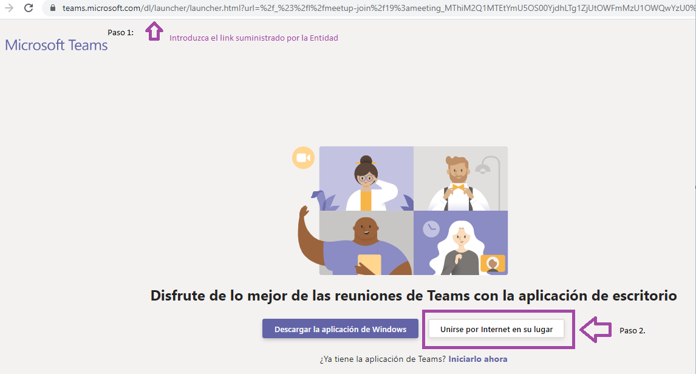
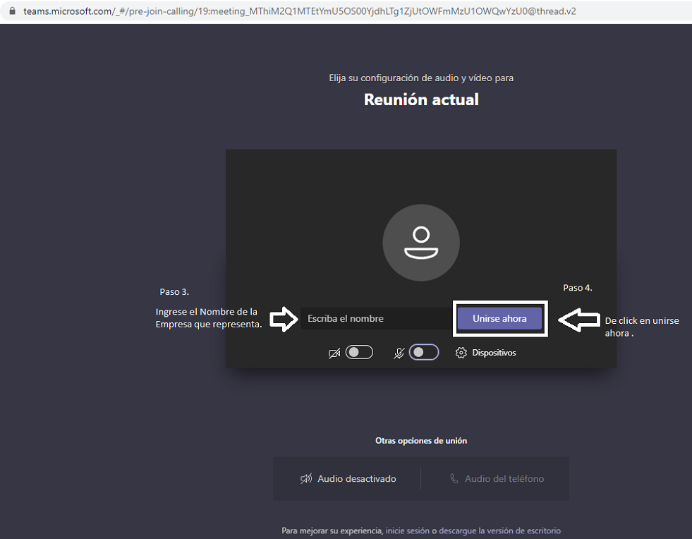
Ingreso desde el Celular o Tablet:
· Ingresa a Play Store y/o App Store.
· En el buscador escribe MICROSOFT TEAMS.
· Realizamos la descarga de MICROSOFT TEAMS con la opción instalar y/o abrir.
· Abre la aplicación y completa los datos.
· El día de la audiencia se puede conectar desde su celular o tablet.

Recomendaciones Generales para el desarrollo de cada una de las etapas antes indicadas (Audiencia de Aclaración de Términos de Referencia, Audiencia de Cierre, Audiencia de adjudicación):

- Según el cronograma establecido por la Entidad para el proceso de la referencia, en la fecha y hora dispuesta para cada una de las etapas antes indicadas (Audiencia de Aclaración de Términos de Referencia, Audiencia de Cierre, Audiencia de adjudicación), el proveedor deberá verificar el proceso de selección de la referencia, bien sea a través de la página web de la Entidad o del SECOP I, toda vez que TEVEANDINA LTDA. publicará el link por medio del cual se llevará a cabo la etapa a que haya lugar, este link se publicará con un término de 24 horas de anticipación al evento, para el conocimiento de todos los interesados.
- En caso de que requiera realizar la descarga de la aplicación “MICROSOFT TEAMS”, se le recomienda hacerlo con anterioridad a la fecha programada para cada una de las etapas (Audiencia de Aclaración de Términos de Referencia, Audiencia de Cierre, Audiencia de adjudicación) y, evitar inconvenientes en el manejo de la misma.
- Se recomienda ingresar diez (10) minutos antes de la hora señalada en el cronograma del proceso de selección de la referencia, para cada una de las etapas (Audiencia de Aclaración de Términos de Referencia, Audiencia de Cierre y la Audiencia de adjudicación)
- En caso de que se llegue a perder la conexión TEVEANDINA LTDA, reintentara establecer la conexión por un lapso de 30 minutos con el fin de dar cumplimiento a la realización de la diligencia correspondiente.
- Los interesados deberán mantener el micrófono silenciado.
- Los interesados deberán solicitar el uso de la palabra mediante el chat que se encuentra en la plataforma, para presentar sus observaciones, de acuerdo al Orden del Día que se publicara para cada una de las etapas (Audiencia de Aclaración de Términos de Referencia, Audiencia de Cierre y la Audiencia de adjudicación).
- Una vez que le sea otorgado el uso de la palabra, el interesado podrá formular sus observaciones por la opción del Chat o si así lo prefiere podrá activar el micrófono.
- Se les solicita a los interesados que la formulación de sus observaciones o sus intervenciones sean los más concretas posibles para la optimización del tiempo, por lo que solo se permitirán intervenciones de máximo tres (3) minutos, con el fin de hacer más dinámica la audiencia y así optimizar el uso de esta herramienta tecnológica.
- Al terminar la Audiencia deberán hacer clic en el icono.

